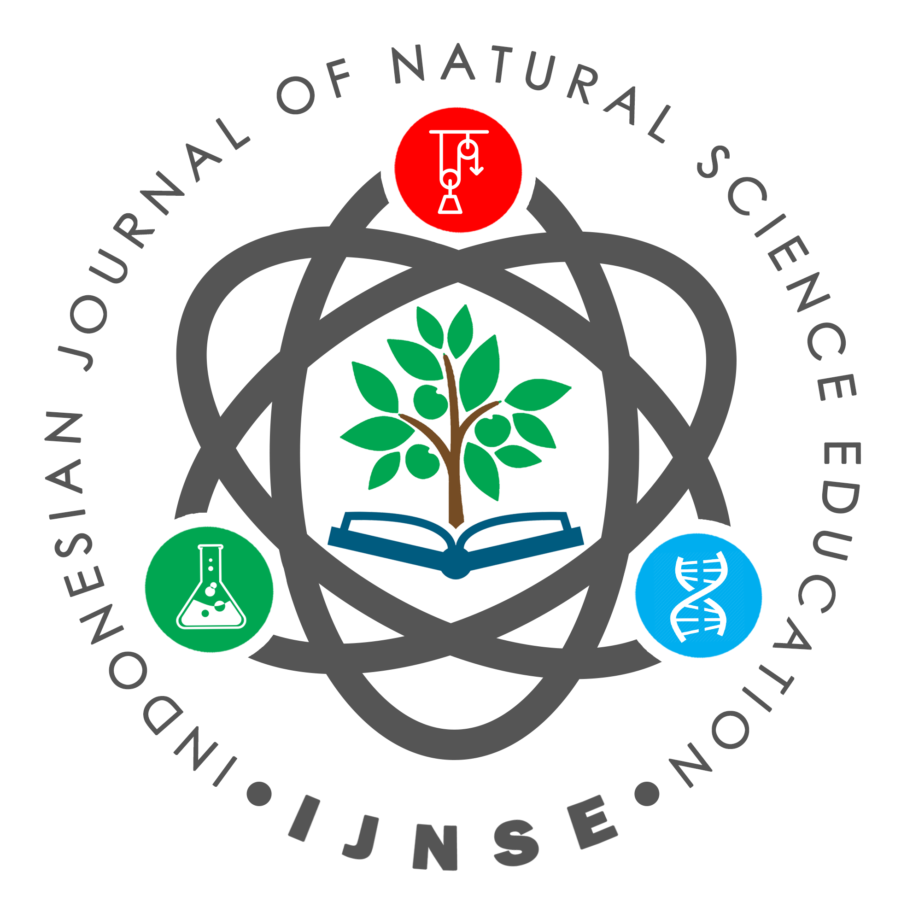 | Indonesian Journal of Natural Science Education (IJNSE)  Volume 4, Nomor 2, 2021, pp: ..~  p-ISSN: 2621-8747, e-ISSN : 2621-8755  e-mail: ijnse@untidar.ac.id, website: jom.untidar.ac.id/index.php/ijnse/index

Penerapan Model Pembelajaran Kooperatif tipe Group Investigation dengan Metode GASING untuk Meningkatkan Penguasaan Konsep dan Keterampilan Proses Sains Siswa Pada Materi Larutan Elektrolit dan Nonelektrolit

Application of the Group Investigation Cooperative Learning Model with the GASING Method to Improve Students' Mastery of Concepts and Science Process Skills in Electrolyte and Non-electrolyte Solutions

Firsta Clara Leiwakabessy^{1a)}, Dhita Rismayani Priatna^{2b)}, Mira Rosalina^{3c)}
STKIP Surya, Jl. Imam Bonjol No 88, Karawaci, Tangerang

e-mail: ^{a)}firstaclara045@gmail.com ^{b)}dhita.rismayani@stkipsurya.ac.id ^{c)}mira.rosalina@stkipsurya.ac.id

ABSTRAK

Penelitian ini bertujuan untuk mengetahui peningkatan penguasaan konsep dan keterampilan proses sains siswa pada materi larutan elektrolit dan nonelektrolit dengan menerapkan model pembelajaran kooperatif tipe group investigation dengan metode Gasing. Desain penelitian yang digunakan yaitu One group pretest-posttest. Penelitian ini dilakukan di SMA Negeri 17 Kabupaten Tangerang dengan sampel penelitian berjumlah 38 siswa dengan teknik purposive sampling. Teknik pengumpulan data berupa tes yakni tes penguasaan konsep, lembar wawancara, dan lembar observasi keterampilan proses sains. Berdasarkan analisis data pretest dan postest menunjukkan nilai rata-rata N-Gain penguasaan konsep sebesar 0,79 dengan kategori tinggi. Hasil Uji Wilcoxon memperlihatkan bahwa terdapat perbedaan signifikan antara nilai Pretest dengan Posttes sehingga dapat dikatakan terdapat peningkatan konsep sebelum dan sesudah belajar saat menerapkan model pembelajaran kooperatif tipe group investigation dengan metode Gasing. Analisis data rubrik keterampilan proses sains siswa setelah menerapkan model pembelajaran kooperatif tipe group investigation dengan metode Gasing pada materi larutan elektrolit dan nonelektrolit memiliki nilai sebesar 83,715 berkategori sangat kuat. Dapat disimpulkan bahwa penerapan model pembelajaran kooperatif tipe group investigation dengan metode Gasing dapat meningkatkan penguasaan konsep. Selain itu keterampilan proses sains siswa terlihat sangat kuat pada materi larutan elektrolit dan nonelektrolit setelah menerapkan model pembelajaran kooperatif tipe group investigation dengan metode Gasing.

Kata Kunci: Penguasaan konsep, KPS, Model Pembelajaran Kooperatif tipe GI, Metode GASING

ABSTRACT

This study aims to determine the increase in students' mastery of concepts and science process skills in the material of electrolyte and non-electrolyte solutions by applying the group investigation type cooperative learning model with the Gasing method. The research design used was one group pretest-posttest. This research was conducted at SMA Negeri 17 Tangerang Regency with a sample of 38 students using a purposive sampling technique. Data collection techniques were in the form of tests, namely concept mastery tests, interview sheets, and science process skills observation sheets. Based on the analysis of the pretest and posttest data, it shows that the average value of N-Gain mastery of the concept is 0.79 in the high category. The Wilcoxon test results show that there is a significant difference between the Pretest and Posttest scores so that it can be said that there is an increase in the concept before and after learning when applying the group investigation type cooperative learning model with the Gasing method. Data analysis of students' science process skills rubric after applying the group investigation type cooperative learning model with the Gasing method on electrolyte and non-electrolyte solution material has a value of 83.715 in the very strong category. It can be concluded that the application of the group investigation cooperative learning model with the Gasing method can improve mastery of the concept. In addition, the students' science process skills look very strong in the material of electrolyte and non-electrolyte solutions after applying the group investigation type cooperative learning model with the Gasing method.

Keywords: Concept mastery, KPS, GI type Cooperative Learning Model, GASING Method

PENDAHULUAN

Kimia merupakan ilmu yang mempelajari tentang segala sesuatu yang menempati ruang dan memiliki massa serta melibatkan energi dari setiap perubahan materi. Faisal (2020), menyatakan bahwa pada pembelajaran kimia di sekolah siswa perlu dibekali dengan kemampuan proses sains sebagai modal untuk mengkritisi berbagai gejala dan permasalahan yang muncul disekitarnya. Belajar keterampilan proses ini tidak mungkin terjadi apabila tidak ada materi pelajaran yang akan dipelajari, sebaliknya belajar konsep tidak mungkin terjadi tanpa adanya keterampilan proses pada diri siswa (Fathimah, 2016). Berdasarkan hasil pengamatan penulis selama melakukan Praktik Pengalaman Lapangan (PPL) di Kelas X MIPA 5 dan X MIPA 6 SMA Negeri 17 Kabupaten Tangerang dengan jumlah 81 siswa, memperlihatkan sebagian besar siswa dengan persentase 69% memiliki nilai kurang dari Kriteria Ketuntasan Minimal (KKM) dan untuk nilai yang kurang dari KKM pada kelas X MIPA 6 yang dipakai sebagai kelas eksperimen yaitu sebesar 66%. Siswa belum menguasai konsep kimia serta siswa enggan bertanya kepada guru mengenai kesulitan yang dialaminya sehingga membuat siswa sangat kesulitan dalam mengerjakan bentuk soal yang berbeda dengan contoh yang diberikan sebelumnya selain itu pembelajaran yang dilakukan masih seputar teori saja sedangkan penerapan teori dalam bentuk praktikum tidak terlihat. Tentu hal ini tidak sejalan dengan penelitian yang dilakukan oleh Kartikawati dkk (2020), menurutnya pendidikan IPA mengarahkan peserta didik untuk mencari tahu dan berbuat sehingga dapat membantu peserta didik mendapatkan pengetahuan dan pemahaman yang lebih mengenai alam sekitarnya. Berkaitan dengan masalah diatas, yang harus dilakukan oleh seorang guru agar dapat membuat siswa memiliki penguasaan konsep dan keterampilan proses sains yang baik dalam pembelajaran kimia adalah dengan membuat materi pelajaran kimia menjadi lebih gampang dan tidak membosankan. Menurut Nurfathoanah (2017) salah satu upaya yang bisa digunakan agar siswa tidak merasa bosan dalam pembelajaran yaitu dengan menggunakan metode GASING (Gampang, Asyik, dan Menyenangkan) yang ditemukan dan dikembangkan oleh Yohanes Surya, seorang fisikawan Indonesia yang aktif dalam berbagai penelitian dan pelatihan fisika dan matematika. Dalam pembelajaran Gasing ketika belajar suatu topik, ada titik kritis yang harus di lewati Titik kritis ini adalah titik kritis Gasing. Setelah mencapai titik kritis ini, siswa tidak akan sulit lagi mengerjakan soal dalam topik tersebut.
Titik kritis pembelajaran Gasing pada materi larutan elektrolit dan nonelektrolit dalam penelitian ini yaitu: (1) Siswa dapat melihat secara langsung peristiwa nyala lampu pada beberapa larutan yang sering ditemui dalam kehidupan sehari-hari, (2) Siswa dapat melihat pergerakan ion-ion dalam larutan yang terjadi dalam bentuk gelembung gas saat melakukan praktikum, (3) Siswa mengetahui alasan suatu larutan dapat menghantarkan arus listrik dan sebaliknya berdasarkan ciri-ciri yang terlihat saat melakukan praktikum. Selain itu ada langkah yang harus dilakukan oleh seorang guru yaitu dengan menerapkan model, metode atau pendekatan yang menarik dalam proses pembelajaran. Salah satu model pembelajaran yang dapat digunakan adalah model pembelajaran Kooperatif tipe GroupInvestigation. Julianto dan Kartikaningrum (2020) menyatakan pembelajaran Group Investigation melibatkan siswa dari awal kegiatan pembelajaran mulai dari tahap perencanaan, sehingga akan menjadikan siswa mempunyai kemampuan berfikir bagaimana sebuah kegiatan itu direncanakan sampai tahap pemecahan masalah yang akan menyebabkan keterampilan proses sains siswa berkembang dengan baik. Pengembangan keterampilan proses sains siswa digunakan untuk membantu siswa dalam memahami materi yang bersifat jangka panjang. Hal tersebut berguna dalam membekali siswa untuk menggunakan pengetahuan yang dimilikinya untuk menyelesaikan berbagai persoalan di kehidupan sehari-hari. Berdasarkan fakta dan data diatas, maka penulis tertarik untuk melakukan penelitian dengan judul “Penerapan Model Pembelajaran Kooperatif Tipe Group Investigation dengan Metode GASING untuk Meningkatkan Penguasaan Konsep dan Keterampilan Proses Sains Siswa Pada Materi Larutan Elektrolit dan Nonelektrolit”. Tujuan dari penelitian ini adalah (1) untuk mendapatakan gambaran peningkatan penguasaan konsep siswa pada materi larutan elektrolit dan nonelektrolit setelah menerapkan model pembelajaran kooperatif tipe group investigation dengan metode Gasing. (2) untuk mendapatkan gambaran keterampilan proses sains siswa pada materi larutan elektrolit dan nonelektrolit setelah menerapkan model pembelajaran kooperatif tipe group investigation dengan metode Gasing.

METODE PENELITIAN

Penelitian ini merupakan penelitian dengan metode Pre-Experimental Design (nondesign) dengan desain One-Group Pretest-Posttest. Dalam Metode One-Group Pretest-Posttest Design terdapat pretest sebelum diberi perlakuan, dan posttest setelah diberi perlakuan (Sugiyono, 2014). Penelitian ini dilakukan di SMA Negeri 17 Kabupaten Tangerang yang beralamat di Babakan, Kecamatan Legok, Kabupaten Tangerang. Teknik pengambilan sampel dalam penelitian ini adalah menggunakan sampling purposive. Menurut Sugiyono, (2014) sampling purposive adalah teknik penentuan sampel dengan pertimbangan tertentu. Sampel penelitian ini adalah siswa kelas X MIPA 6 sebagai kelas eksperimen dengan jumlah sampel 38 orang. Teknik pengumpulan data menggunakan data primer dan data sekunder. Data primer berupa lembar wawancara, lembar observasi yang disertai rubrik, dan tes tertulis sedangkan data sekunder berupa RPP, dan LKS. Prosedur penelitian diawali dengan mempersiapkan instrumen penelitian dan melakukan pertimbangan intrumen kepada dosen pembimbing I dan dosen pembimbing II serta dosen ahli. Setelah itu dilakukan revisi berdasarkan hasil pertimbangan selanjutnya instrument diujikan kepada siswa kelas XI MIPA 3 di SMA Negeri 17 Kabupaten Tangerang dilanjutkan dengan uji validitas soal dan uji reliabilitas soal. Prosedur pelaksanaan penelitian pada kelas X MIPA 6 sebagai kelas eksperimen dimulai dengan pemberian soal pretest kemudian melakukan implementasi model pembelajaran kooperatif tipe group investigation meliputi 6 tahap menurut Slavin dalam Emelia (2019) yaitu, pengelompokan (grouping), perencanaan (planning), penyelidikan (investigation), presentasi (presentation) dan evaluasi (evaluating). Pembelajaran dilakukan sebanyak 3 pertemuan. Dalam tahap model group investigation khususnya tahap perencanaan, penyelidikan, presentasi dan evaluasi guru menerapkan keterampilan proses sains untuk melatih siswa. Materi yang digunakan dalam pembelajaran yaitu materi larutan elektrolit dan nonelektrolit yang kemudian diberikan soal posttest pada akhir pertemuan. Setelah melakukan pembelajaran, selanjutnya dilakukan analisis data dengan analisis uji prasyarat yaitu uji normalitas, karena data pretest dan posttest tidak berdistribusi normal maka dilakukan uji nonparametrik dalam hal ini uji yang digunakan adalah uji wilcoxon.

HASIL DAN PEMBAHASAN

Berdasarkan penelitian yang telah dilakukan di SMA Negeri 17 Kabupaten Tangerang Tahun ajaran 2021/2022 pada kelas X MIPA 6 sebanyak 38 siswa diperoleh hasil sebagai berikut:

Hasil Tes Penguasaan Konsep
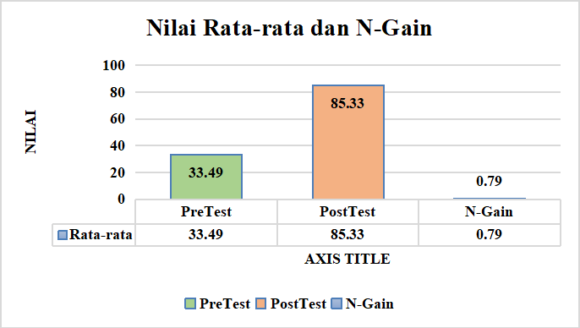
Data hasil pretest, posttest dan N-gain.
Gambar 1 Nilai Pretest, Postest, dan N-Gain
Penelitian ini bertujuan untuk mengetahui peningkatan penguasaan konsep siswa pada materi larutan elektrolit dan nonelektrolit dengan menerapkan model pembelajaran kooperatif tipe group investigation dengan metode Gasing. Penguasaan konsep adalah suatu kemampuan untuk memahami hal abstrak dari suatu materi yang disajikan ke dalam bentuk yang mudah dipahami dan mampu diaplikasikan. Untuk mengukur peningkatan penguasaan konsep siswa maka dilakukan tes tertulis sebanyak dua kali yakni pretest dan posttest. Gambar 1 menunjukan nilai rata-rata pretest sebesar 33,49 dengan persentase siswa yang mendapatkan nilai diatas KKM sebesar 5% mengalami peningkatan menjadi 85,33 pada nilai posttest dan persentase siswa yang mendapatkan nilai di atas KKM yaitu sebesar 79%. Artinya ada peningkatan penguasaan konsep siswa sebelum dan sesudah diberi perlakuan menggunakan penerapan model pembelajaran kooperatif tipe group investigation dengan metode Gasing. Setelah diperoleh nilai pretest dan posttest, selanjutnya dilakukan perhitungan N-gain untuk memberikan gambaran umum peningkatan hasil belajar kognitif siswa sebelum dan sesudah pembelajaran. Adapun nilai rata-rata N-Gain siswa pada gambar 1 dari penguasaan konsep siswa sebesar 0,79 berkategori tinggi. Selain mengukur peningkatan penguasaan konsep siswa berdasarkan nilai pretest dan posttest, penelitian ini juga mengukur perbedaan tingkat kognitif atau indikator penguasaan konsep pada saat sebelum diberi perlakuan menggunakan model pembelajaran kooperatif tipe group investigation dengan metode Gasing (prettest) dan sesudah diberi perlakuan menggunakan model pembelajaran kooperatif tipe group investigation dengan metode Gasing (posttest).
Indikator penguasaan konsep dalam mengukur ketercapaian penguasaan konsep menurut Widodo (2006) adalah indikator mengingat (C1), memahami (C2), menerapkan (C3), dan menganalisis (C4). Perbedaan rata-rata penguasaan konsep setiap indikator pada saat pretest dan posttest dapat dilihat pada gambar 2.
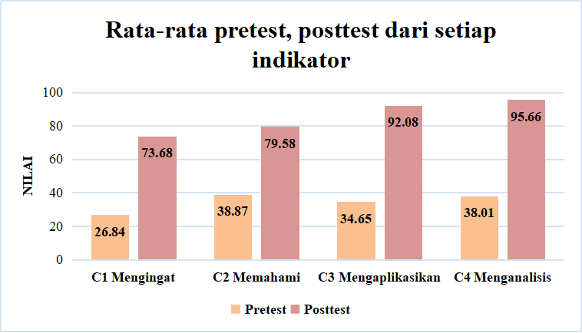
Gambar 2 Nilai rata-rata pretest dan posttest C1 - C4

Gambar 2 menjelaskan nilai rata-rata posttest setiap indikator penguasaan konsep lebih tinggi dibandingkan nilai rata-rata pretest setiap indikator penguasaan konsep dimana rata-rata tertinggi ada pada indikator C4 yaitu menganalisis dan diikuti oleh indikator C3 yaitu mengaplikasikan. N-Gain indikator penguasaan konsep dapat dilihat pada gambar dibawah ini
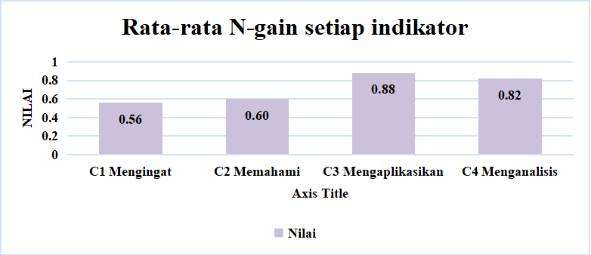
Gambar 3 Nilai rata-rata n-gain setiap indikator
Indikator C3 N-Gainnya lebih tinggi dikarenakan siswa lebih mudah untuk mengaplikasikan apa yang didapatkan siswa ketika melakukan praktikum dengan teori yang ada.

Hasil Observasi KPS
Tujuan kedua dari penelitian ini adalah untuk mengetahui keterampilan proses sains siswa saat pembelajaran menggunakan penerapan model pembelajaran kooperatif tipe group investigation dengan metode Gasing. Menurut Muh.Tawil dan Liliasari dalam Lestari (2018) terdapat sebelas indikator keterampilan proses sains yang dapat dilihat dalam tabel berikut:

Tabel 1 Indikator Keterampilan Proses Sains
No | Indikator | Sub Indikator
1 | Mengamati/observasi | Mengggunakan indra penglihatan  Mengumpulkan/menggunakan fakta yang relevan
2 | Mengelompokan/mengklasifikasi | Mencatat setiap pengamatan secara terpisah  Mencari perbedaan, persamaan  Mengontraskan ciri-ciri
3 | Menafsirkan (interpretasi) | Menyimpulkan
4 | Meramalkan/memprediksi | Mengemukakan apa yang mungkin terjadi pada keadaan yang belum terjadi
5 | Melakukan Komunikasi | Menggambarkan data hasil percobaan menggunakan tabel atau grafik  Menyusun dan menyampaikan laporan secara jelas  Menjelaskan hasil percobaan
6 | Mengajukan pertanyaan | Bertanya untuk meminta penjelasan/ mengajukan pertanyaan yang berlatar belakang hipotesis
7 | Mengajukan hipotesis | Menyadari bahwa satu penjelasan perlu diuji kebenarannya
8 | Merencanakan percobaan atau penyelidikan | Menentukan alat, bahan dan sumber yang akan digunakan  Menentukan apa yang akan diatur, diamati dan dicatat  Menentukan apa yang akan dilaksanakan berupa langkah kerja
9 | Menggunakan alat dan bahan | Memakai alat, bahan, atau sumber  Mengetahui mengapa menggunakan alat, bahan, atau sumber
10 | Menerapkan konsep | Menggunakan konsep yang telah dipelajari dalam situasi baru
11 | Melakukan percobaan atau penyelidikan | Menggunakan konsep untuk melakukan percobaan atau penyelidikan
Dalam penelitian ini, indikator keterampilan proses sains yang digunakan yaitu, merencanakan percobaan, mengklasifikasi, melakukan percobaan, menafsirkan, dan berkomunikasi. Setelah dilakukan penilaian terhadap siswa maka rata-rata dari setiap indikator ditunjukan pada gambar di bawah ini.

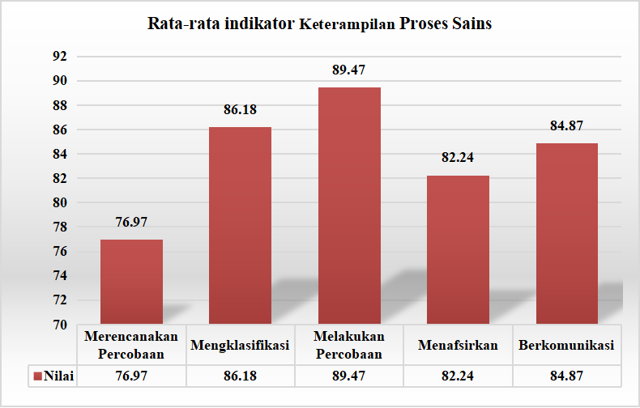
Gambar 4 Indikator Keterampilan Proses Sains
Indikator keterampilan proses sains dengan presentase tertinggi yaitu pada tahap melakukan percobaan, karena siswa sangat berantusias dan senang dengan adanya praktikum dengan demikian siswa lebih memahami secara langsung konsep materi larutan elektrolit dan nonelektrolit. Hal ini sejalan dengan titik kritis Gasing yang harus dilewati oleh siswa, diantaranya:
1. Siswa dapat melihat secara langsung peristiwa nyala lampu pada beberapa larutan yang sering ditemui dalam kehidupan sehari-hari.
2. Siswa dapat melihat peristiwa gelembung gas pada larutan saat melakukan praktikum.
3. Siswa mengetahui alasan suatu larutan dapat menghantarkan arus listrik dan sebaliknya berdasarkan ciri-ciri yang terlihat saat melakukan praktikum. Persentase tertinggi kedua dan ketiga berturut-turut indikator mengklasifikasi dan berkomunikasi. Pada indikator mengklasifikasi dan berkomunikasi terlihat siswa sangat percaya diri ketika memaparkan hasil praktikum yang dilakukan kelompoknya karena mereka merasa bahwa mereka sudah paham dan bisa menghubungkan kesimpulan yang mereka ambil dengan teori yang ada. Siswa juga sangat terlihat aktif dalam berkomunikasi sehingga pada saat siswa melaporkan hasil pekerjaan kelompoknya dan kemudian diberikan pertanyaan oleh kelompok yang lain mereka bisa dengan cepat menjawab pertanyaannya. Kemudian Indikator dengan persentase terendah berada pada indikator merencanakan percobaan dimana siswa masih belum bisa untuk menentukan apa yang harus diamati, dan ketidakyakinan siswa dalam merancang serta membuat alat uji larutan. Berdasarkan hasil perhitungan, rata-rata setiap indikator keterampilan proses sains berkategori kuat dengan nilai rata-rata sebesar 83,715. Hal ini sejalan dengan penelitian yang dilakukan Fathimah (2016) memperoleh persentase keterampilan proses sains sebesar 66,53% dan 71,22% yang dikategorikan baik.

SIMPULAN

Berdasarkan hasil penelitian, pengolahan data terhadap hasil penelitian dapat disimpulkan bahwa penerapan model pembelajaran kooperatif tipe group investigation dengan metode Gasing dapat meningkatkan penguasaan konsep siswa pada materi larutan elektrolit dan nonelektrolit serta keterampilan proses sains pada materi larutan elektrolit dan nonelektrolit dengan menerapkan model pembelajaran kooperatif tipe group investigation dengan metode Gasing memiliki kriteria sangat kuat.
Saran dari penulis yaitu, kepada guru bahwa perlu diterapkan pembelajaran berbasis kelompok untuk meningkatkan penguasan konsep siswa pada materi kimia lainnya, dan untuk peneliti lain dalam menerapkan model pembelajaran kooperatif tipe group investigation dengan metode Gasing, sebaiknya menggunakan waktu yang banyak minimal 3 kali pertemuan agar langkah-langkah model pembelajaran kooperatif tipe group investigation dapat tercapai dengan baik selain itu dengan waktu yang banyak, kita dapat menjangkau seluruh siswa saat pembelajaran.

DAFTAR PUSTAKA

Erni, E. (2019). Penerapan Model Pembelajaran Kooperatif Tipe Group Investigation (GI) untuk Meningkatkan Hasil Belajar PKN. Wahana Didaktika: Jurnal Ilmu Kependidikan, 17(1), 8-20.
Faisal, F. (2020). Analisis Keterampilan Proses Sains Siswa Kelas XI IPA SMA Negeri 2 Pangkajene dalam Model Pembelajaran Inkuiri Terbimbing (Studi pada Materi Titrasi Asam Basa). ChemEdu, 1(1).
Inas, F. (2016). Analisis Keterampilan Proses Sains pada Praktikum Kimia dan Hasil Belajar Kimia siswa kelas XI IPA SMA Muhammadiyah 7 Yogyakarta. Skripsi. Universitas Islam Negeri Sunan Kalijaga Yogyakarta.
Julianto, T, Kartikaningrum, R. (2020). Strategi peningkatan Keterampilan Proses Sains menggunakan desain pembelajaran Aktif Berbasis Group Investigation. Seminar Nasional. Univ Muhammadiyah Purwokerto.
Kartikawati, E. dkk. (2020). Efektifitas Model Pembelajaran Group Investigation (GI) terhadap Keterampilan Proses Sains Siswa. Jurnal Basicedu: Vol.4, No.3.
Lestari, MY, Diana N. (2018). Keterampilan Proses Sains (KPS) pada pelaksanaan Praktikum Fisika Dasar I. Indonesian Journal of Science and Mathematics Education: Vol.01, No.1.
Nurfathoanah. (2017). Implementasi Metode Pembelajaran GASING (Gampang, Asyik, dan Menyenangkan) Terhadap Hasil Belajar Fisika Peserta Didik Kelas X SMA Negeri 3 Polongbangkeng Utara. Jurnal Pendidikan Fisika Universitas Muhamaadiyah Makasar : Vol.5, No.3.
Sugiyono. (2014). Metode Penelitian Kuantitatif, Kualitatif, dan R&D. Bandung: Alfabeta.
Widodo, A. (2006). Revisi Taksonomi Bloom dan Pengembangan Butir Soal. Buletin Puspendik: Vol.3, No.2.

